3.4 De opslag van mest

Als je dieren huisvest, zit je ook met de mest die ze produceren. Je hebt allerlei soorten mest. De verschillende soorten moet je ook op verschillende manieren bewaren of opslaan.

Stalmest
Mest waarbij stro of zaagsel zit, noem je stalmest of vaste mest. Stro en zaagsel nemen goed de urine op. Deze mest kun je stapelen in een mestvaalt. Een mestvaalt is een vloeistofdichte, betonnen vloer met een putje
in het midden. De urine die uit de mest lekt, komt op deze manier terecht in een mestput. Als je de stalmest wat langer laat liggen, ontstaat er broei in de mesthoop. Op deze manier gaat de mest rotten en wordt mooi
‘kort’. De boer brengt vervolgens met een stalmestverspreider de mest op het land.

Figuur 3-17: Zo verspreid je stalmest.

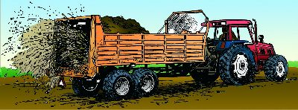

Vragen

1.Wat is stalmest?
2.Waar sla je stalmest op?
3.Welk werktuig brengt de stalmest op het land?

Gier
In het putje onder de mestvaalt komt gier. Gier is een ander woord voor urine. Wanneer dit mestputje vol is, zuig je de urine eruit en meng je het met de drijfmest.

Drijfmest
De urine en poep van koeien en varkens komt in putten onder de stallen terecht. Deze mest heet mengmest
of drijfmest.

Figuur 3-18: Mest komt in mestputten onder de grond terecht.

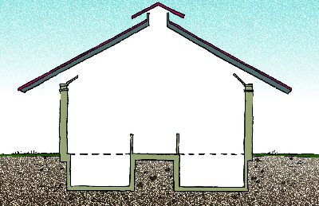

Drijfmest is vloeibaar en kun je dus niet stapelen. Bij veel bedrijven is er in de putten te weinig opslagruimte
voor de mest. De mest wordt dan door gepompt naar een mestsilo.
Figuur 3-19: Drijfmest sla je op in een mestsilo (zie pijl).

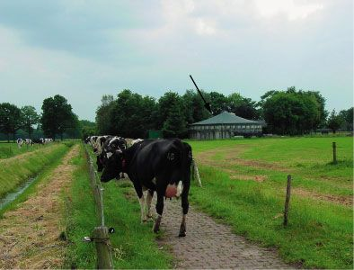

Als de boer de mest mag uitrijden, zuigt hij de mest op in een gierton. Met deze ton brengt de boer de mest
naar het land. Drijfmest moet je met een mestinjecteur in de grond brengen.

Vragen

4.Geef een ander woord voor gier.
5.Geef een ander woord voor
drijfmest. 6.Wanneer noem je mest drijfmest?
7.Hoe sla je drijfmest op een boerderij op?

Regels
Mest mag je niet zomaar het hele jaar over het land uitrijden. De boer mag ook niet onbeperkt mest strooien.

Kunstmest
Naast de organische mest strooit een boer ook nog kunstmest. Kunstmest kun je kopen in zakken van 25 kg
of los laten brengen. De opslag van kunstmest moet goed droog zijn. Als de kunstmest nat wordt, lost het op
en kan het zelfs wegspoelen. Losse kunstmest wordt opgeslagen in een silo. Zo’n silo heet een kunstmestsilo.
Figuur 3-20: Zo sla je kunstmest op: in zakken, in een big bag of in een kunstmestsilo.

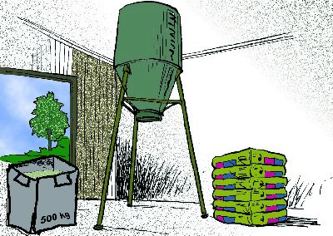

Vragen

8.Hoe ziet de opslagruimte van kunstmest eruit?
9.Voor welke opslag kiest een veehouder met 50 ha land?
10.Mag een veehouder het hele jaar mest uitrijden over zijn land? Waarom wel of niet?

